

第十届

全国大学生集成电路创新创业大赛

报告类型： 设计文档
参赛杯赛：“七星微”企业命题
作品名称： 基于RISC-V架构的CPU VHDL建模，测试与仿真验证
队伍编号： CICC1004406
团队名称： 摩德纳

项目预览

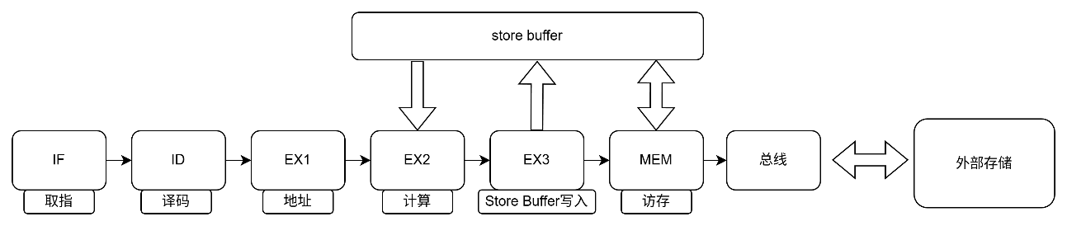
流水线结构

本项目CPU为六级流水线、单发射、按序提交 的 RISC-V 处理器，设计核心围绕 DAE 解耦调度、感知器分支预测、分布式执行岛、Store Buffer 写解耦 四大创新点。

- 项目介绍
本项目是第10届全国大学生集成电路创新创业大赛“七星微”赛题的参赛作品。赛题聚焦“RISC-V架构+Verilog/VHDL设计”的核心组合，要求设计一款具备一定性能的RISC-V CPU 并完成FPGA原型验证与实例运行。预计项目周期为8个月。
赛题目标是基于整数指令集（本作品以RV32I为基础，设计32位CPU），采用Verilog或VHDL设计完整的CPU。需要完成：支持整数运算、数据传输、控制转移等核心指令，预留指令集扩展接口；实现流水线架构并解决流水线冒险；开发适配CPU的测试程序与简单应用；完成CPU从代码建模、仿真验证到FPGA综合实现的全流程开发，能在FPGA平台上正确执行测试程序与应用实例；引入两种高性能优化技术提升CPU指令吞吐量与执行效率。
赛题评分标准如下图（赛事主办方仅给出一份总评分标准）
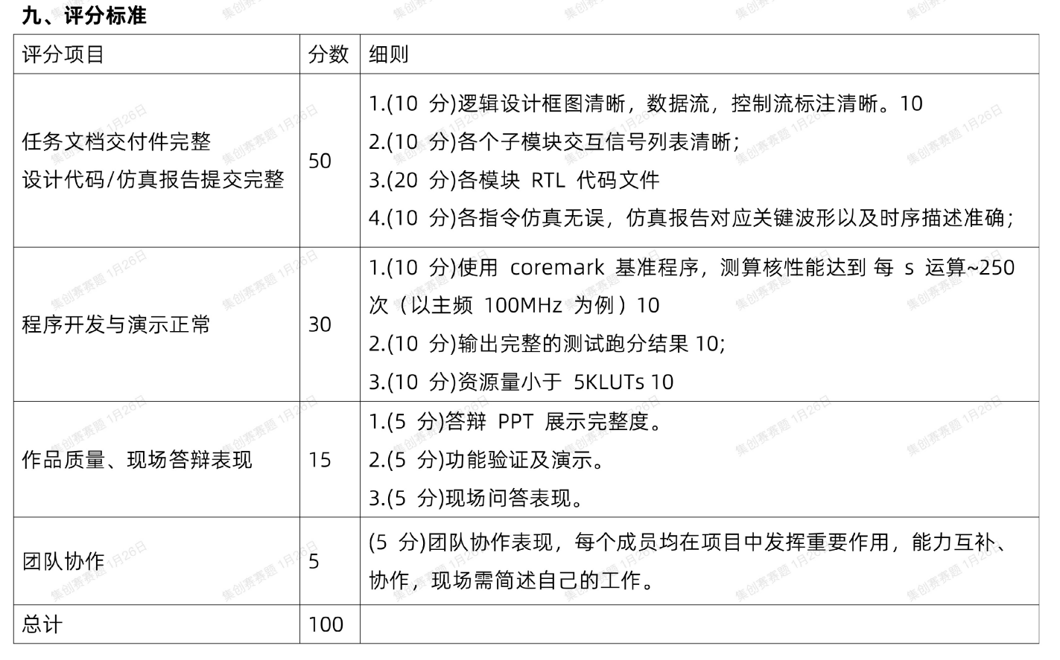
- Modena核微架构设计

2.1实现内容概述
作品以RISC-V架构RV32I指令集为基础进行设计，预留了M/A/Ziscr/Zifencei/S指令等扩展接口。在实现通过裸机程序测试的基础上为后续运行linux系统预留必要的硬件接口。本作品全部代码通过systemverilog语言编写。代码文件按照实际模块进行划分，目的是实现模块化开发，便于灵活调整微架构设计与改进性能。
总体上，本项目设计的微架构以6级流水线为基本结构，分为取指（IF），译码（ID），地址计算（EX1），数值计算（EX2），写入缓冲（EX3）和访存（MEM）6个阶段。写入缓存阶段将值写入到store buffer模块内部，由同步器同步数据到实际内存中，避免部分读后写问题。CPU采用单发射按序提交设计，为实现高性能设计加入了感知器分支预测器，分布式实行岛，DAE解耦调度，Store Buffer写解耦，全旁路网络等技术。整体流水线结构可参考图1.

图 1

，2.1.1指令支持
在指令方面，目前支持基础的RV32I指令集。但设计上预留有M，C等指令集接口以便后续扩展。

- VHDL建模规范
代码文件上，本项目一个文件夹对应一个模块，便于模块的升级与CPU综合设计。模块上是按照功能域划分的文件夹，分为frontend，decoder，execution，memory，commit，control，top和include文件夹。所有的公共类型，枚举和结构体均定义在include/cpu_pkg.sv中，通过package进行封装。
命名规范：默认为全小写，以下划线分割，但是参数命名为全大写，枚举和结构体后缀“_t”。

- 验证计划与测试报告

4.1.验证计划
本项目验证计划分为6个阶段。
阶段一，基础运算与存储单元，该部分模块独立性较高，不依赖流水线上下文。包含以下模块：alu_island，agu，regfile，mul_div_island ，bypass_network
第二阶段：前端取指与分支预测子系统，目标是验证前端的设计。包括一下模块：btb ，ras，perceptron_predictor，branch_folder，pc_gen，icache，itcm，inst_aligner，最后综合测试流水线IF级的功能设计。
第三阶段：译码与调度子系统，验证ID阶段的译码、依赖检测和DAE分流功能，确保指令正确分发。验证模块如下： decoder，dep_checker，dae_splitter以及流水线ID级综合验证。
第四阶段：验证EX1-EX3阶段的数据通路、异步写回和提交逻辑。包括：maq，eiq，bru_island，srb，store_buffer，writeback_sync
第五阶段：验证存储子系统，即D-Cache、TCM、MSHR、预取器和AXI接口的正确性。包括一下模块：axi_interface，mshr ，dcache，tcm，stride_prefetcher以及存储子系统集成验证。
第六阶段：全局控制与系统集成，目标：集成全部模块，验证流水线全局控制和异常处理，形成完整的CPU核心。验证：exception_handler，flush_controller 和perf_counters模块以及顶层集成，实现IF→ID→EX1→EX2→EX3→MEM完整流水线，所有模块互联。最后进行系统级验证运行CoreMark等测试程序。
  - 验证报告
由于工具的兼容性问题，暂时无法完成验证。预计初赛前能够解决并针对部分模块进行升级或修改。

